Resolución del Pleno del Instituto de Transparencia, Acceso a la Información Pública y Protección de Datos Personales del Estado de México y Municipios, con domicilio en Metepec, Estado de México; de veintinueve (29) de marzo de dos mil veintitrés.
VISTO el expediente electrónico formado con motivo del recurso de revisión 13313/INFOEM/IP/RR/2022, promovido por XXXXXXX, en su calidad de RECURRENTE, en contra de la respuesta del Sistema Municipal Para el Desarrollo Integral de la Familia de Toluca, en lo sucesivo el SUJETO OBLIGADO, se procede a dictar la presente resolución, con base en los siguientes:

ANTECEDENTES

- El veintiséis (26) de junio de dos mil veintidós, EL RECURRENTE presentó, ante el SUJETO OBLIGADO vía Sistema de Acceso a la Información Mexiquense (SAIMEX), la solicitud de información pública registrada con el número 00054/DIFTOLUCA/IP/2022 mediante la cual solicitó lo siguiente:

“Las bases de datos actualizadas, su documento de seguridad, sus avisos de privacidad y los sistemas de Gestión.”

- Señaló como modalidad de entrega de la información a través del SAIMEX.

- El uno (1) de agosto de dos mil veintidós, el Sujeto Obligado solicitó una prórroga para dar respuesta a la solicitud.

- El diez (10) de agosto de dos mil veintidós, el Sujeto Obligado dio respuesta a la solicitud en los siguientes términos:

“En respuesta a la solicitud recibida, nos permitimos hacer de su conocimiento que con fundamento en el artículo 53, Fracciones: II, V y VI de la Ley de Transparencia y Acceso a la Información Pública del Estado de México y Municipios, le contestamos que:
En atención a su solicitud de información pública, presentada a través del Sistema de Acceso a la Información Mexiquense (SAIMEX) a este Sistema para Desarrollo Integral de la Familia de Toluca y registrada con el folio 00054/DIFTOLUCA/IP/2022. Y con fundamento en los artículos 163, 165, 166, y 173 de la Ley de Transparencia y Acceso a la Información Pública del Estado de México y Municipios éste Sujeto Obligado le proporciona la información requerida en un archivo adjunto. Sin otro particular por el momento quedamos a sus órdenes, enviándole un cordial saludo.
ATENTAMENTE
LIC. Jasmin Arlet Sánchez Gutiérrez” (sic)

- El Sujeto Obligado adjuntó los documentos electrónicos que a continuación se enuncian:

- BASES DE DATOS PERSONALES.pdf: Documento que contiene un recuadro que contiene el listado de bases de datos, con información referente a nombre de la base de datos, el tipo (física o electrónica), fin y usos y datos contenidos.

- Sistema de Gestión.pdf: Contiene el Sistema de Gestión de Seguridad de Protección de Datos Personales del Sistema Municipal para el Desarrollo Integral de la Familia de Toluca.

- OR 0054-2022.pdf: Documento suscrito por la Unidad de Transparencia mediante el cual refiere lo siguiente:

- Se entrega la relación de Cédulas de los Sistemas de Datos Personales que administra el Sujeto Obligado, actualizadas conforme a lo que dispone el artículo 37 de la Ley de Protección de Datos Personales en Posesión de los Sujetos Obligados del Estado de México y Municipios;
- El Documento de Seguridad es clasificado como confidencial, de acuerdo al artículo 43 de la Ley de Protección de Datos Local;
- Los avisos de privacidad integrales y simplificados se encuentran publicados en la dirección electrónica https://diftoluca.gob.mx/Paginas/Transparencia/AvisosPrivacidad/index.php
- Se adjunta como anexo el Sistema de Gestión de Seguridad de Protección de Datos Personales del Sistema Municipal para el Desarrollo Integral de la Familia de Toluca.

- Acuerdo SMDT-CT-E1-22-03,119.pdf: Contiene un fragmento de la Primera Sesión Extraordinaria del Comité de Transparencia que contiene el acuerdo mediante el cual se confirma la clasificación total del Documento de Seguridad de las bases de datos personales.

- El quince (15) de agosto de dos mil veintidós, EL RECURRENTE interpuso el recurso de revisión, en contra de la respuesta y señaló como:

Acto impugnado: “No entrega la información todo parace ser con dolo qué hace el Infoem para garantizar nuestro derecho” (sic)

Motivos o razones de inconformidad: “No entrega la información” (sic)

- Se registraron los recursos de revisión bajo los números de expediente al rubro indicados, asimismo con fundamento en lo dispuesto por el artículo 185 fracción I de la Ley de Transparencia y Acceso a la Información Pública del Estado de México y Municipios se turnó a la Comisionada María del Rosario Mejía Ayala, con el objeto de su análisis.

- La Comisionada Ponente con fundamento en lo dispuesto por el artículo 185 fracción II de la ley de la materia, a través del acuerdo de admisión de fecha dieciocho (18) de agosto de dos mil veintidós, puso a disposición de las partes el expediente electrónico vía SAIMEX a efecto de que en un plazo máximo de siete días manifestaran lo que a derecho convinieran, ofrecieran pruebas y alegatos según corresponda al caso concreto, de esta forma para que el SUJETO OBLIGADO presentara el informe justificado procedente.

- El SUJETO OBLIGADO no rindió informe justificado para manifestar lo que a su derecho conviniera; por su parte el RECURRENTE no presentó alegatos ni ofreció medios de prueba, según constancias del Sistema de Acceso a la Información Mexiquense SAIMEX, se inserta imagen de referencia.
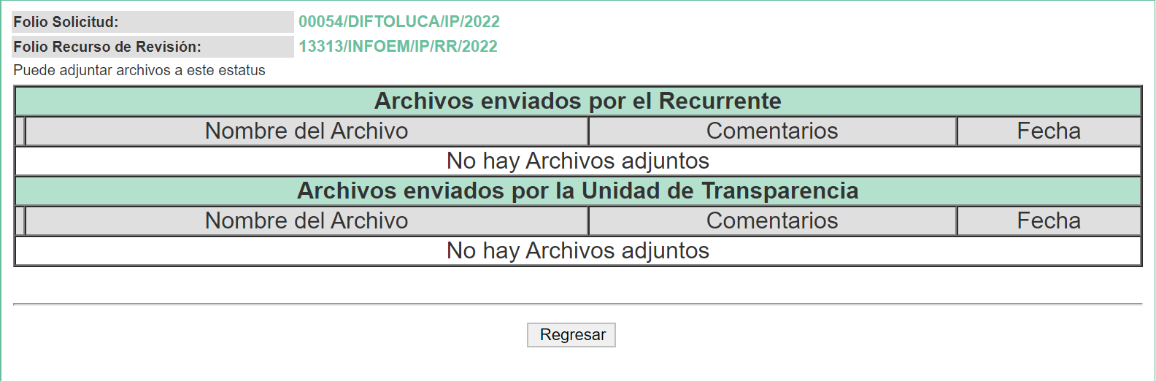
- Ante la omisión de rendir informe justificado, se tiene que dejó de justificar las razones o motivos que lo llevaron a no emitir la respuesta que ahora se impugna, generando con esta omisión el perjuicio en su contra ya que impide que esta Autoridad conozca y resuelva el presente recurso con mayor cautela si consideramos lo que al respecto ha señalado la autoridad jurisdiccional al emitir el siguiente criterio:

QUEJA, RECURSO DE. LA OMISION DE RENDIR EL INFORME RESPECTIVO NO IMPIDE QUE SE RESUELVA. El artículo 98 de la Ley de Amparo prevé la posibilidad de que las autoridades responsables omitan rendir el informe con justificación respecto de los actos materia de la queja y dispone que, en tales casos, la resolución correspondiente se dicte, con informe o sin él, dentro del término de los tres días siguientes a la vista que se dé al Ministerio Público. Lo dispuesto en el citado precepto legal, obliga a concluir que la falta de informe justificado de alguna autoridad responsable durante la tramitación del recurso de queja no es obstáculo para que se resuelva, y denota, asimismo, que la rendición del informe no constituye una formalidad esencial del procedimiento; de aceptar lo contrario, la resolución del recurso quedaría subordinada indefinidamente a la voluntad de las autoridades responsables en la queja, por ser claro que en tal supuesto, mientras ellas no rindieran el informe justificado, tampoco podría decidirse el recurso de queja. [TA] 2a. XXII/96. Segunda Sala. Novena Época, Semanario Judicial de la Federación y su Gaceta, Tomo III, Abril de 1996. Página: 207.

- Por lo cual se reitera, que la falta de informe justificado no impide que este Órgano Garante conozca y resuelva el recurso de revisión, solo propicia que el SUJETO OBLIGADO pierda la oportunidad de justificar su falta de respuesta y manifestar lo que a su derecho convenga.

- El treinta y uno (31) de octubre de dos mil veintidós, la Comisionada Ponente decretó el cierre de instrucción, por lo que turnó la presente resolución para su aprobación.

- El siete (7) de diciembre de dos mil veintidós se notificó el acuerdo de ampliación de plazo para emitir resolución.

- Este organismo garante no pasa por alto justificar, que el plazo para emitir resolución en el presente asunto encuentra justificación en el alto número de recursos de revisión recibidos dentro del primer semestre del año dos mil veintidós, que, en comparación con los recibidos el año pasado dentro del mismo periodo, se ha incrementado aproximadamente un 400%, circunstancia atípica que ha rebasado las capacidades técnicas y humanas del personal encargado de la proyección de las resoluciones a dichos medios de impugnación.

- Por ello, es menester precisar que, si bien se ha excedido el plazo para resolver el presente medio de impugnación, de conformidad con la ley de la materia, el plazo para emitir resolución se encuentra justificado en los elementos para medir su razonabilidad de asuntos conforme a los parámetros establecidos por diversos órganos jurisdiccionales federales, aplicables también en procedimientos análogos, como el que nos ocupa.

- Así, en términos de lo que establecen los artículos 8.1 y 25 de la Convención Americana sobre Derechos Humanos, los recursos deben ser sencillos y resolverse en el menor tiempo posible, tomando en consideración la dilación total del procedimiento; esto es, en un plazo razonable.

- En ese sentido, el legislador fijó los términos procesales en las leyes, de manera general, sin que pudiera prever la variada gama de casos que son resueltos por los órganos jurisdiccionales o cuasi jurisdiccionales, tanto por la complejidad de los hechos, como por el número de casos que conocen.

- Por ello, excepcionalmente, si un asunto es resuelto con posterioridad a los plazos señalados por la norma debe analizarse la razonabilidad del tiempo necesario para su resolución, atentos a los siguientes criterios:

a) Complejidad del asunto: La complejidad de la prueba, la pluralidad de sujetos procesales, el tiempo transcurrido, las características y contexto del recurso.
b) Actividad Procesal del interesado: Acciones u omisiones del interesado.
c) Conducta de la Autoridad: Las Acciones u omisiones realizadas en el procedimiento. Así como si la autoridad actuó con la debida diligencia.
d) La afectación generada en la situación jurídica de la persona involucrada en el proceso: Violación a sus derechos humanos.

- De modo que, cuando se trate de un asunto excepcional, por alguna o todas las características mencionadas o bien, cuando el ingreso de asuntos al órgano jurisdiccional o cuasi jurisdiccional respectivo supere notoriamente al que podría considerarse normal, debe concluirse que es una excluyente de responsabilidad en relación con la actuación del funcionario, como ha acontecido en el caso que nos ocupa.

- Argumento que encuentra sustento en la jurisprudencia P./J. 32/92 emitida por el Pleno de la Suprema Corte de Justicia de la Nación de rubro “TÉRMINOS PROCESALES. PARA DETERMINAR SI UN FUNCIONARIO JUDICIAL ACTUÓ INDEBIDAMENTE POR NO RESPETARLOS SE DEBE ATENDER AL PRESUPUESTO QUE CONSIDERÓ EL LEGISLADOR AL FIJARLOS Y LAS CARACTERÍSTICAS DEL CASO.”, visible en la Gaceta del Seminario Judicial de la Federación con el registro digital 205635.

- Razones por las cuales cabe concluir que, la resolución al recurso de revisión se solventa hasta esta fecha, debido a que existe una excesiva carga de trabajo en desproporción a la capacidad de los recursos materiales y humanos con que cuenta este Instituto para atender la enorme demanda de usuarios que acuden para que se les garantice su Derecho de acceso a la información Pública y Protección de Datos Personales, aunado a la complejidad de los hechos a los que se refieren, así como al volumen del expediente, la extensión de los escritos y pruebas aportadas y desahogadas por las partes; lo que impide la tramitación de los recursos dentro de los términos legales previamente establecidos por la Ley, por tratarse de causas de fuerza mayor.

- Al respecto, también son de considerar los criterios sostenidos por el Cuarto Tribunal Colegiado en Materia Administrativa del Primer Circuito, cuyos rubros y datos de identificación son los siguientes:

“PLAZO RAZONABLE PARA RESOLVER. DIMENSIÓN Y EFECTOS DE ESTE CONCEPTO CUANDO SE ADUCE EXCESIVA CARGA DE TRABAJO.” consultable en el Seminario Judicial de la Federación y su gaceta, con el registro digital 2002351.
“PLAZO RAZONABLE PARA RESOLVER. CONCEPTO Y ELEMENTOS QUE LO INTEGRAN A LA LUZ DEL DERECHO INTERNACIONAL DE LOS DERECHOS HUMANOS.”, visible en el Seminario Judicial de la Federación y su gaceta, con el registro digital 2002350.

- Por ello, este organismo garante comprometido con la tutela de los derechos humanos confiados, señala que este exceso del plazo legal para resolver el presente asunto, resulta de carácter excepcional.

CONSIDERANDO

PRIMERO. De la competencia
- Este Instituto de Transparencia, Acceso a la Información Pública y Protección de Datos Personales del Estado de México y Municipios, es competente para conocer y resolver del presente recurso de conformidad con el artículo: 6, apartado A, fracción IV de la Constitución Política de los Estados Unidos Mexicanos; 5, párrafos trigésimo y trigésimo primero fracciones IV y V de la Constitución Política del Estado Libre y Soberano de México; artículos 1, 2 fracción II, 13, 29, 36 fracciones I y II, 176, 178, 179, 181 párrafo tercero y 185 de la Ley de Transparencia y Acceso a la Información Pública del Estado de México y Municipios; y 7, 9 fracciones I y XXIV, y 11 del Reglamento Interior del Instituto de Transparencia, Acceso a la Información Pública y Protección de Datos Personales del Estado de México y Municipios.

SEGUNDO. De la oportunidad y procedencia.

- El medio de impugnación fue presentado a través del SAIMEX en el formato previamente aprobado para tal efecto y dentro del plazo legal de quince días hábiles otorgados; siendo así que el SUJETO OBLIGADO entregó respuesta el diez (10) de agosto de dos mil veintidós, de tal forma que el plazo para interponer el recurso de revisión transcurrió del once (11) al treinta y uno (31) de agosto de dos mil veintidós, el recurso de revisión fue interpuesto el catorce (14) de agosto de dos mil veintidós, éste se encuentra dentro de los márgenes temporales previstos en el artículo 178 de la Ley de Transparencia y Acceso a la Información Pública del Estado de México y Municipios vigente.

- Consecuencia de lo anterior, este Órgano Garante advierte que el escrito contiene las formalidades previstas por el artículo 180 último párrafo de la Ley de Transparencia y Acceso a la Información Pública del Estado de México y Municipios, por lo que es procedente que este Instituto de Transparencia, Acceso a la Información Pública y Protección de Datos Personales del Estado de México y Municipios, conozca y resuelva el presente recurso.

TERCERO. Planteamiento de la Litis
- El recurrente solicitó lo siguiente:

- Las bases de datos actualizadas;
- Documento de seguridad;
- Avisos de privacidad; y,
- Sistemas de Gestión.

- El Sujeto Obligado entregó el Sistema de Gestión, una relación de bases de datos que administra, una dirección electrónica donde se encuentran los avisos de privacidad y clasificó como información confidencial el documento de seguridad.
- Por lo tanto, el presente recurso de revisión se circunscribe en determinar si se actualiza las causales de procedencia contenidas en el artículo 179, fracción I, relativo a la negativa de la información, de la Ley de Transparencia y Acceso a la Información Pública del Estado de México y Municipios.

CUARTO. Estudio y Resolución del asunto.

I. De la atención a la solicitud de información.

De la fuente obligacional

- El Derecho de Acceso a la Información Pública, es un derecho humano reconocido en el Pacto de Derechos Civiles y Políticos en su artículo 19.2; en la Convención Americana sobre Derechos Humanos en su artículo 13.1; en el artículo sexto de la Constitución Política de los Estados Unidos Mexicanos y en el artículo quinto de la Particular del Estado de México, por lo que al respecto el SUJETO OBLIGADO debe ser cuidadoso del debido cumplimiento de las obligaciones constitucionales que se le imponen, en consecuencia, a todas las autoridades, en el ámbito de su competencia, según lo dispone el tercer párrafo del artículo primero de la Constitución Política de los Estados Unidos Mexicanos al señalar la obligación de “promover, respetar, proteger y garantizar los derechos humanos”, entre los cuales se encuentra dicho derecho.

- Definiendo el Derecho de Acceso a la Información Pública como: La igualdad de oportunidades para recibir, buscar e impartir informaciónen posesión de cualquier autoridad, entidad, órgano y organismo de los poderes Ejecutivo, Legislativo y Judicial, órganos autónomos, partidos políticos, fideicomisos y fondos públicos, así como de cualquier persona física, moral o sindicato que reciba y ejerza recursos públicos o realice actos de autoridad en el ámbito federal, estatal y municipal,que se constituye como una herramienta fundamental para ejercer el control democrático de las gestiones estatales, de forma tal que puedan cuestionar, indagar y considerar si se está dando un adecuado cumplimiento a las funciones públicas,fomentando la transparencia de las actividades estatales y promoviendo la responsabilidad de los funcionarios sobre su gestión pública,que permite saber qué están haciendo los gobiernos por sus pueblos, sin lo cual la verdad languidecería y la participación en el gobierno permanecería fragmentada.

- Se deduce que el derecho de acceso a la información pública es un derecho humano constitucionalmente reconocido, en consecuencia, todas las autoridades en el ámbito de sus competencias, funciones y atribuciones tienen la obligación de respetarlo, protegerlo y garantizarlo.

- En tal sentido, el derecho de acceso a la información constituye una garantía primaria, tal y como lo señala el artículo 150 de la Ley de Transparencia y Acceso a la Información del Estado de México y Municipios, que además, establece que se regirá por los principios de simplicidad, rapidez gratuidad del procedimiento, auxilio y orientación a los particulares, contemplando el derecho de las personas con discapacidad y hablantes de lengua indígena.

- Es así que la Ley de Transparencia y Acceso a la Información Pública del Estado de México y Municipios, cuyo objeto es establecer principios, bases generales y procedimientos para tutelar y garantizar la transparencia y el derecho humano de acceso a la información pública en posesión de los sujetos obligados; en su artículo 176 establece que el recurso de revisión es la garantía secundaria mediante la cual se pretende reparar cualquier posible afectación al derecho de acceso a la información pública, siendo éste el medio a través del cual, este Órgano Garante después de realizar el análisis al procedimiento de acceso a la información, podrá determinar la posible afectación y de ser el caso ordenar la reparación a la violación del derecho en cuestión.

- Establecido lo anterior, resulta evidente que las razones o motivos de inconformidad hechos valer en el recurso de revisión resultan fundadas y procedentes, debido a que el SUJETO OBLIGADO proporcionó información que no corresponde con lo solicitado.
- Ahora bien, para entender los alcances de la información pública se considera importante citar el criterio de interpretación en el orden administrativo número 0002-11, emitido por Acuerdo del Pleno de este Instituto de Transparencia y Acceso a la Información Pública del Estado de México y Municipios, publicado en el Periódico Oficial del Gobierno del Estado Libre y Soberano de México “Gaceta del Gobierno” el diecinueve de octubre de dos mil once, cuyo rubro y texto dispone:

“CRITERIO 0002-11
INFORMACIÓN PÚBLICA, CONCEPTO DE, EN MATERIA DE TRANSPARENCIA. INTERPRETACIÓN TEMÁTICA DE LOS ARTÍCULOS 2, FRACCIÓN V, XV, Y XVI, 3, 4,11 Y 41. De conformidad con los artículos antes referidos, el derecho de acceso a la información pública, se define en cuanto a su alcance y resultado material, el acceso a los archivos, registros y documentos públicos, administrados, generados o en posesión de los órganos u organismos públicos, en virtud del ejercicio de sus funciones de derecho público, sin importar su fuente, soporte o fecha de elaboración.
En consecuencia el acceso a la información se refiere a que se cumplan cualquiera de los siguientes tres supuestos:
Que se trate de información registrada en cualquier soporte documental, que en ejercicio de las atribuciones conferidas, sea generada por los Sujetos Obligados;
Que se trate de información registrada en cualquier soporte documental, que en ejercicio de las atribuciones conferidas, sea administrada por los Sujetos Obligados, y
Que se trate de información registrada en cualquier soporte documental, que en ejercicio de las atribuciones conferidas, se encuentre en posesión de los Sujetos Obligados.”

- El derecho de acceso a la información encuentra su materia elemental en los documentos, y la Ley de Transparencia local nos brinda el siguiente concepto, para darnos un mejor panorama:
XI. Documento: Los expedientes, reportes, estudios, actas, resoluciones, oficios, correspondencia, acuerdos, directivas, directrices, circulares, contratos, convenios, instructivos, notas, memorandos, estadísticas o bien, cualquier otro registro que documente el ejercicio de las facultades, funciones y competencias de los sujetos obligados, sus servidores públicos e integrantes, sin importar su fuente o fecha de elaboración. Los documentos podrán estar en cualquier medio, sea escrito, impreso, sonoro, visual, electrónico, informático u holográfico;

- Es así que, todos los actos de autoridad que realicen los Sujetos Obligados deben estar documentados y, bajo el más alto estándar de transparencia deberán poner toda la información que se encuentre en su posesión, a disposición de los particulares que la soliciten.

- Resulta necesario referir que, el artículo 6° apartado A fracción I, de la Constitución Política de los Estados Unidos Mexicanos, artículo 5 fracción I de la Constitución Política del Estado Libre y Soberano de México y el artículo 18 de la Ley de Transparencia y Acceso a la Información Pública del Estado de México y Municipios, guardan una estrecha relación, puesto que los ordenamientos citados concurren refiriendo que los Sujetos Obligados deberán documentar todo acto que se derive del ejercicio de sus facultades, competencias o funciones, considerando desde su origen la eventual publicidad y reutilización de la información que generen, posean o administren.

- Además, debemos tomar en cuenta los artículos 4 y 12, de la Ley de Transparencia y Acceso a la Información Pública del Estado de México y Municipios, los cuales establecen lo siguiente:

Artículo 4. El derecho humano de acceso a la información pública es la prerrogativa de las personas para buscar, difundir, investigar, recabar, recibir y solicitar información pública, sin necesidad de acreditar personalidad ni interés jurídico.

Toda la información generada, obtenida, adquirida, transformada, administrada o en posesión de los sujetos obligados es pública y accesible de manera permanente a cualquier persona, en los términos y condiciones que se establezcan en los tratados internacionales de los que el Estado mexicano sea parte, en la Ley General, la presente Ley y demás disposiciones de la materia, privilegiando el principio de máxima publicidad de la información. Solo podrá ser clasificada excepcionalmente como reservada temporalmente por razones de interés público, en los términos de las causas legítimas y estrictamente necesarias previstas por esta Ley.

Los sujetos obligados deben poner en práctica, políticas y programas de acceso a la información que se apeguen a criterios de publicidad, veracidad, oportunidad, precisión y suficiencia en beneficio de los solicitantes.

Artículo 12. Quienes generen, recopilen, administren, manejen, procesen, archiven o conserven información pública serán responsables de la misma en los términos de las disposiciones jurídicas aplicables.

Los sujetos obligados sólo proporcionarán la información pública que se les requiera y que obre en sus archivos y en el estado en que ésta se encuentre. La obligación de proporcionar información no comprende el procesamiento de la misma, ni el presentarla conforme al interés del solicitante; no estarán obligados a generarla, resumirla, efectuar cálculos o practicar investigaciones.

- Es así que, por un lado se tiene la obligación de documentar todos los actos que se lleven a cabo en el ejercicio de sus funciones, atribuciones y competencias, mientras que por otro, se ven impuestos por la obligación de hacer pública toda aquella información que se encuentre en su posesión en estricto apego a los principios de eficacia y máxima publicidad, sobre éste último se debe poner mayor énfasis, puesto que establece que toda la información en posesión de los Sujetos Obligados será pública, completa, oportuna y accesible, lo que permite que la ciudadanía tenga un amplio acceso sobre lo que es el actuar de las autoridades.

- Robustece lo anterior la Tesis aislada identificada con la clave I.4º.A.40 A del Cuarto Tribunal colegiado en Materia Administrativa del Primer Circuito, publicada en el Seminario Judicial de la Federación y su Gaceta en el libro XVIII, Marzo 2013, Página 1899.

ACCESO A LA INFORMACIÓN. IMPLICACIÓN DEL PRINCIPIO DE MÁXIMA PUBLICIDAD EN EL DERECHO FUNDAMENTAL RELATIVO. Del artículo 6o. de la Constitución Política de los Estados Unidos Mexicanos se advierte que el Estado Mexicano está constreñido a publicitar sus actos, pues se reconoce el derecho fundamental de los ciudadanos a acceder a la información que obra en poder de la autoridad, que como lo ha expuesto el Pleno de la Suprema Corte de Justicia de la Nación en la tesis P./J. 54/2008, publicada en el Semanario Judicial de la Federación y su Gaceta, Novena Época, Tomo XXVII, junio de 2008, página 743, de rubro: "ACCESO A LA INFORMACIÓN. SU NATURALEZA COMO GARANTÍAS INDIVIDUAL Y SOCIAL.", contiene una doble dimensión: individual y social. En su primer aspecto, cumple con la función de maximizar el campo de la autonomía personal, posibilitando el ejercicio de la libertad de expresión en un contexto de mayor diversidad de datos, voces y opiniones, mientras que en el segundo, brinda un derecho colectivo o social que tiende a revelar el empleo instrumental de la información no sólo como factor de autorrealización personal, sino como un mecanismo de control institucional, pues se trata de un derecho fundado en una de las características principales del gobierno republicano, que es la publicidad de los actos de gobierno y la transparencia en el actuar de la administración, conducente y necesaria para la rendición de cuentas. Por ello, el principio de máxima publicidad incorporado en el texto constitucional, implica para cualquier autoridad, realizar un manejo de la información bajo la premisa inicial que toda ella es pública y sólo por excepción, en los casos expresamente previstos en la legislación secundaria y justificados bajo determinadas circunstancias, se podrá clasificar como confidencial o reservada, esto es, considerarla con una calidad diversa.

CUARTO TRIBUNAL COLEGIADO EN MATERIA ADMINISTRATIVA DEL PRIMER CIRCUITO.

Amparo en revisión 257/2012. Ruth Corona Muñoz. 6 de diciembre de 2012. Unanimidad de votos. Ponente: Jean Claude Tron Petit. Secretaria: Mayra Susana Martínez López.

- Como se ha señalado, los Sujetos Obligados deberán proporcionar toda la información que se encuentre en su posesión bajo los estándares más altos de transparencia y máxima publicidad.

- Es pertinente enfatizar lo que respecto al derecho de acceso a la información pública, refiere el artículo 6° de la Constitución Política de los Estados Unidos Mexicanos, que en su parte conducente señala:

“Artículo 6o. La manifestación de las ideas no será objeto de ninguna inquisición judicial o administrativa, sino en el caso de que ataque a la moral, la vida privada o los derechos de terceros, provoque algún delito, o perturbe el orden público; el derecho de réplica será ejercido en los términos dispuestos por la ley. El derecho a la información será garantizado por el Estado.

Toda persona tiene derecho al libre acceso a información plural y oportuna, así como a buscar, recibir y difundir información e ideas de toda índole por cualquier medio de expresión.

Para efectos de lo dispuesto en el presente artículo se observará lo siguiente:

A. Para el ejercicio del derecho de acceso a la información, la Federación, los Estados y el Distrito Federal, en el ámbito de sus respectivas competencias, se regirán por los siguientes principios y bases:

I. Toda la información en posesión de cualquier autoridad, entidad, órgano y organismo de los Poderes Ejecutivo, Legislativo y Judicial, órganos autónomos, partidos políticos, fideicomisos y fondos públicos, así como de cualquier persona física, moral o sindicato que reciba y ejerza recursos públicos o realice actos de autoridad en el ámbito federal, estatal y municipal, es pública y sólo podrá ser reservada temporalmente por razones de interés público y seguridad nacional, en los términos que fijen las leyes. En la interpretación de este derecho deberá prevalecer el principio de máxima publicidad. Los sujetos obligados deberán documentar todo acto que derive del ejercicio de sus facultades, competencias o funciones, la ley determinará los supuestos específicos bajo los cuales procederá la declaración de inexistencia de la información.

II. La información que se refiere a la vida privada y los datos personales será protegida en los términos y con las excepciones que fijen las leyes.

III. Toda persona, sin necesidad de acreditar interés alguno o justificar su utilización, tendrá acceso gratuito a la información pública, a sus datos personales o a la rectificación de éstos.

IV. Se establecerán mecanismos de acceso a la información y procedimientos de revisión expeditos que se sustanciarán ante los organismos autónomos especializados e imparciales que establece esta Constitución.

V. Los sujetos obligados deberán preservar sus documentos en archivos administrativos actualizados y publicarán, a través de los medios electrónicos disponibles, la información completa y actualizada sobre el ejercicio de los recursos públicos y los indicadores que permitan rendir cuenta del cumplimiento de sus objetivos y de los resultados obtenidos.

VI. Las leyes determinarán la manera en que los sujetos obligados deberán hacer pública la información relativa a los recursos públicos que entreguen a personas físicas o morales.

VII. La inobservancia a las disposiciones en materia de acceso a la información pública será sancionada en los términos que dispongan las leyes.

VIII. Federación contará con un organismo autónomo, especializado, imparcial, colegiado, con personalidad jurídica y patrimonio propio, con plena autonomía técnica, de gestión, capacidad para decidir sobre el ejercicio de su presupuesto y determinar su organización interna, responsable de garantizar el cumplimiento del derecho de acceso a la información pública y a la protección de datos personales en posesión de los sujetos obligados en los términos que establezca la ley.
…
La ley establecerá aquella información que se considere reservada o confidencial.”

(Énfasis añadido)

- Por su parte, la Constitución Política del Estado Libre y Soberano de México, en su artículo 5°, dispone en su parte conducente, lo siguiente:
“Artículo 5. …
El derecho a la información será garantizado por el Estado. La ley establecerá las previsiones que permitan asegurar la protección, el respeto y la difusión de este derecho.
Para garantizar el ejercicio del derecho de transparencia, acceso a la información pública y protección de datos personales, los poderes públicos y los organismos autónomos, transparentarán sus acciones, en términos de las disposiciones aplicables, la información será oportuna, clara, veraz y de fácil acceso.

Este derecho se regirá por los principios y bases siguientes:

I. Toda la información en posesión de cualquier autoridad, entidad, órgano y organismos de los Poderes Ejecutivo, Legislativo y Judicial, órganos autónomos, partidos políticos, fideicomisos y fondos públicos estatales y municipales, así como del gobierno y de la administración pública municipal y sus organismos descentralizados, asimismo de cualquier persona física, jurídica colectiva o sindicato que reciba y ejerza recursos públicos o realice actos de autoridad en el ámbito estatal y municipal, es pública y sólo podrá ser reservada temporalmente por razones previstas en la Constitución Política de los Estados Unidos Mexicanos de interés público y seguridad, en los términos que fijen las leyes. En la interpretación de este derecho deberá prevalecer el principio de máxima publicidad. Los sujetos obligados deberán documentar todo acto que derive del ejercicio de sus facultades, competencias o funciones, la ley determinará los supuestos específicos bajo los cuales procederá la declaración de inexistencia de la información.

II. La información referente a la intimidad de la vida privada y la imagen de las personas será protegida a través de un marco jurídico rígido de tratamiento y manejo de datos personales, con las excepciones que establezca la ley reglamentaria.

III. Toda persona, sin necesidad de acreditar interés alguno o justificar su utilización, tendrá acceso gratuito a la información pública, a sus datos personales o a la rectificación de éstos.

IV. Se establecerán mecanismos de acceso a la información y procedimientos de revisión expeditos que se sustanciarán ante el organismo autónomo especializado e imparcial que establece esta Constitución.

V. Los procedimientos de acceso a la información pública, de acceso, corrección y supresión de datos personales, así como los recursos de revisión derivados de los mismos, podrán tramitarse por medios electrónicos, a través de un sistema automatizado que para tal efecto establezca la ley reglamentaria y el organismo autónomo garante en el ámbito de su competencia. Las resoluciones que correspondan a estos procedimientos se sistematizarán para favorecer su consulta.

VI. Los sujetos obligados deberán preservar sus documentos en archivos administrativos actualizados y publicarán, a través de los medios electrónicos disponibles, la información completa y actualizada sobre el ejercicio de los recursos públicos y los indicadores que permitan rendir cuenta del cumplimiento de sus objetivos y los resultados obtenidos.

VII. La ley reglamentaria, determinará la manera en que los sujetos obligados deberán hacer pública la información relativa a los recursos públicos que entreguen a personas físicas o jurídicas colectivas.”

(Énfasis añadido)

- Adicional, tenemos que la Ley de Transparencia y Acceso a la Información Pública del Estado de México y Municipios, prevé en su artículo 23 fracción IV, lo siguiente:

“Artículo 23. Son sujetos obligados a transparentar y permitir el acceso a su información y proteger los datos personales que obren en su poder:
…
IV. Los ayuntamientos y las dependencias, organismos, órganos y entidades de la administración municipal;
…
Los sujetos obligados deberán hacer pública toda aquella información relativa a los montos y las personas a quienes entreguen, por cualquier motivo, recursos públicos, así como los informes que dichas personas les entreguen sobre el uso y destino de dichos recursos.

Los servidores públicos deberán transparentar sus acciones así como garantizar y respetar el derecho de acceso a la información pública.”
(Énfasis añadido)

- Es así que, conforme a los preceptos legales citados, se desprende que el derecho de acceso a la información pública es un derecho individual que puede ser ejercido ante cualquier autoridad, entidad, órgano u organismo, tanto federales, como estatales, de la Ciudad de México, o Municipales, con el fin de que los particulares conozcan toda aquella información que es considerada como pública.

- Por lo anterior, es de referir que, el Sistema Municipal Para el Desarrollo Integral de la Familia de Toluca, al ser un Sujeto Obligado comprendido por la Legislación Local en materia de Transparencia, se encuentra obligado a hacer pública toda aquella información que genere, administre o posea.

II. De la información solicitada.

- Para tratar de ser representativos, es necesario realizar el siguiente cuadro de análisis:

Información requerida | Información proporcionada | ¿Colma?
Bases de datos actualizadas; | Entregó un listado de bases de datos. | No colma
Documento de seguridad; | Refiere que es información clasificada como confidencial. | No colma
Avisos de privacidad; y, | Entregó una dirección electrónica donde supuestamente obran los avisos de privacidad. | Si colma.
Sistemas de Gestión. | Entregó el Sistema de Gestión de Seguridad de Protección de Datos Personales del Sistema Municipal para el Desarrollo Integral de la Familia de Toluca. | Si colma

- Respecto a los avisos de privacidad, el Sujeto Obligado proporcionó la dirección electrónica siguiente:

https://diftoluca.gob.mx/Paginas/Transparencia/AvisosPrivacidad/index.php

- Al ingresar a la dirección electrónica remitida en respuesta, se obtiene la siguiente información:

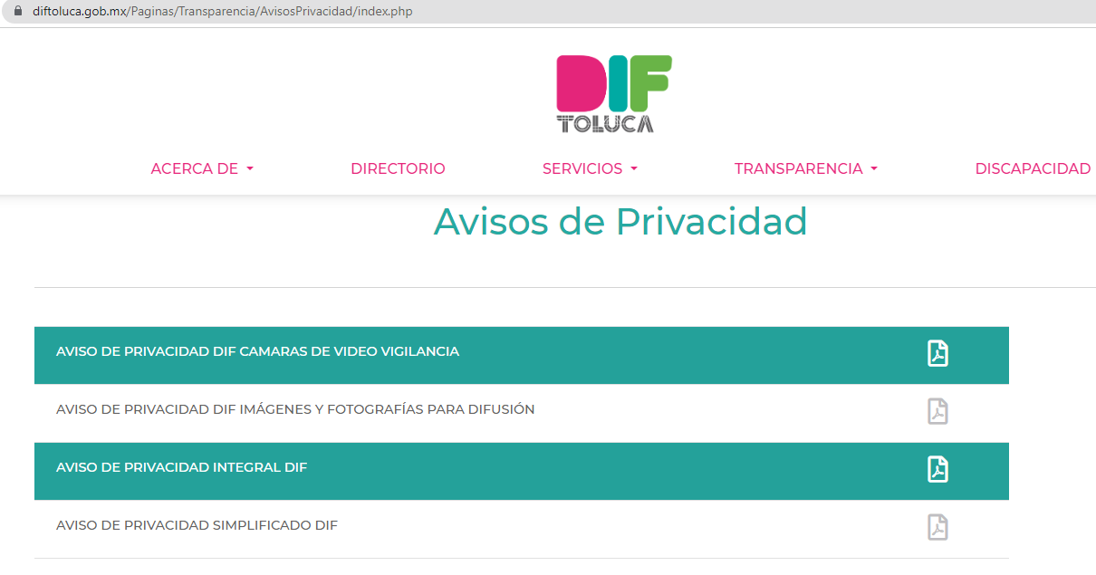

- La Ley de Transparencia y Acceso a la Información Pública del Estado de México y Municipios establece en su artículo 11 que en la entrega de la información se deberá garantizar que ésta sea accesible, actualizada, completa, congruente, confiable, verificable, veraz, integral, oportuna y expedita. El artículo 161 de la Ley en comento, refiere lo siguiente:

Artículo 161. Cuando la información requerida por el solicitante ya esté disponible al público en medios impresos, tales como libros, compendios, trípticos, registros públicos, en formatos electrónicos disponibles en Internet o en cualquier otro medio, se le hará saber por el medio requerido por el solicitante la fuente, el lugar y la forma en que puede consultar, reproducir o adquirir dicha información en un plazo no mayor a cinco días hábiles. La fuente deberá ser precisa y concreta y no debe implicar que el solicitante realice una búsqueda en toda la información que se encuentre disponible.
(Énfasis añadido)

- Es así que, toda aquella información que sea requerida por los particulares pero que, previamente se encuentre disponible en sitios electrónicos, como puede ser de manera enunciativa más no limitativa, el sitio oficial del Sujeto Obligado o el portal IPOMEX o las páginas institucionales. Los Sujetos Obligado pueden indicar la dirección electrónica donde obra la información solicitada. Esta dirección electrónica debe ser precisa, de tal modo que no implique realizar una búsqueda en toda la información que ahí se encuentre, o bien, acompañada del procedimiento a seguir, en caso de que la información se encuentre en distintos puntos del sitio electrónico referido.

- De la dirección electrónica proporcionada por el Sujeto Obligado, se aprecia que contiene los avisos de privacidad requeridos. En consecuencia, la dirección electrónica se ajusta a lo dispuesto en el citado artículo 161, cumpliendo con lo dispuesto en el artículo 166 de la Ley de Transparencia y Acceso a la Información Pública del Estado de México y Municipios, el cual dispone lo siguiente:

Artículo 166. La obligación de acceso a la información pública se tendrá por cumplida cuando el solicitante tenga a su disposición la información requerida, o cuando realice la consulta de la misma en el lugar en el que ésta se localice.

- En el presente asunto en particular, la obligación de acceso a la información se tiene por cumplida, toda vez que la liga electrónica proporcionada por el Sujeto Obligado contiene la información peticionada.

- Ahora bien, en cuanto al Sistema de Gestión, el Sujeto Obligado entregó la siguiente información:
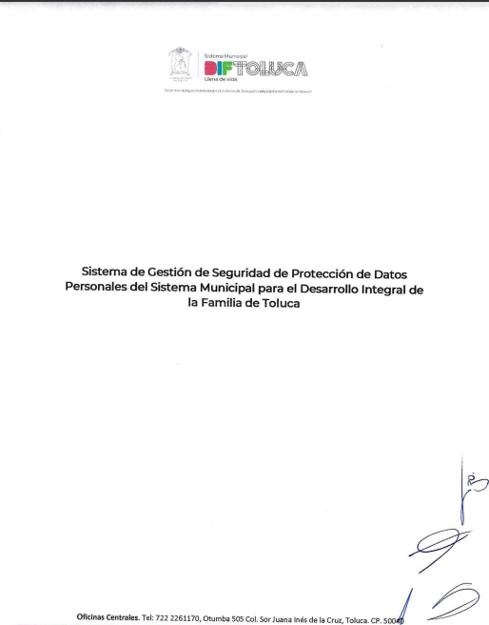
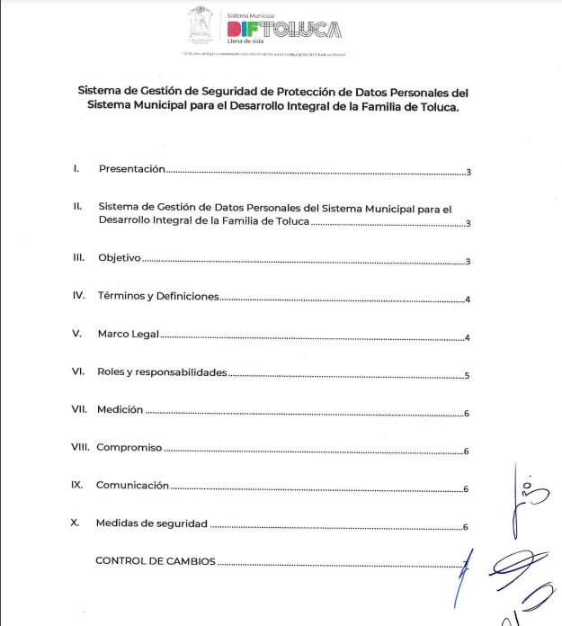
- En la atención al derecho de acceso a la información pública, los Sujetos Obligados deben de poner a disposición de quien lo solicite la información que obre en sus archivos y en el estado en el que se encuentre, eso según lo dispuesto en los artículos 4 y 12 de Ley de Transparencia y Acceso a la Información Pública del Estado de México y Municipios, los cuales ya fueron descritos en líneas anteriores, por lo que se omite citar su contenido en este punto de la resolución.

- Entonces, al haber entregado el documento con la denominación “Sistema de Gestión de Seguridad de Protección de Datos Personales del Sujeto Obligado,” se entiende que es como genera, administra y posee la información que fue requerida por el Particular.

- En ese sentido, al haber existido un pronunciamiento por parte del área que de acuerdo a sus atribuciones, funciones y competencias debe generar la información requerida y, manifestar que se pagaron las cantidades referidas en los contratos, es que debemos hacer referencia a la presunción de veracidad supone una declaración iurus tantum ya que admite prueba en contra, por lo que este Órgano no está facultado para pronunciarse sobre la veracidad de la información entregada.

- Sirve de apoyo a lo anterior por analogía el criterio 31-10 emitido por el entonces Instituto Federal de Acceso a la Información y Protección de Datos, que a la letra dice:

El Instituto Federal de Acceso a la Información y Protección de Datos no cuenta con facultades para pronunciarse respecto de la veracidad de los documentos proporcionados por los sujetos obligados. El Instituto Federal de Acceso a la Información y Protección de Datos es un órgano de la Administración Pública Federal con autonomía operativa, presupuestaria y de decisión, encargado de promover y difundir el ejercicio del derecho de acceso a la información; resolver sobre la negativa de las solicitudes de acceso a la información; y proteger los datos personales en poder de las dependencias y entidades. Sin embargo, no está facultado para pronunciarse sobre la veracidad de la información proporcionada por las autoridades en respuesta a las solicitudes de información que les presentan los particulares, en virtud de que en los artículos 49 y 50 de la Ley Federal de Transparencia y Acceso a la Información Pública Gubernamental no se prevé una causal que permita al Instituto Federal de Acceso a la Información y Protección de Datos conocer, vía recurso revisión, al respecto.”
- Este Órgano Garante carece de facultades para dudar de la veracidad sobre la información proporcionada por el Sujeto Obligado, por lo que este punto de la solicitud se tiene por atendido.

- Ahora bien, por lo que respecta a las bases de datos, el Sujeto Obligado asumió generar, administrar y poseer bases de datos personales; se inserta únicamente un extracto de la respuesta emitida a la solicitud:
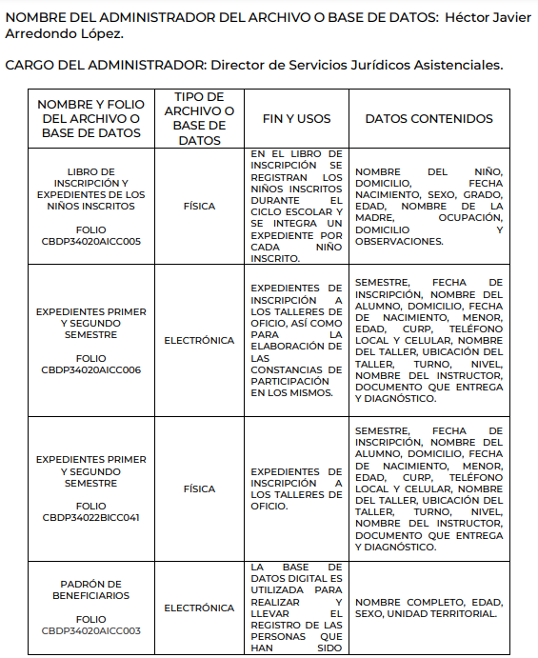

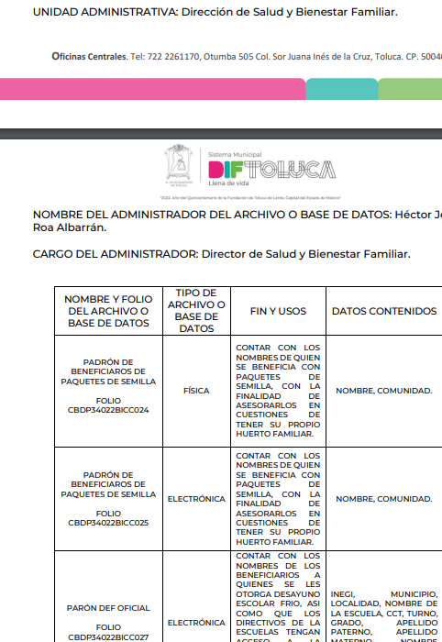
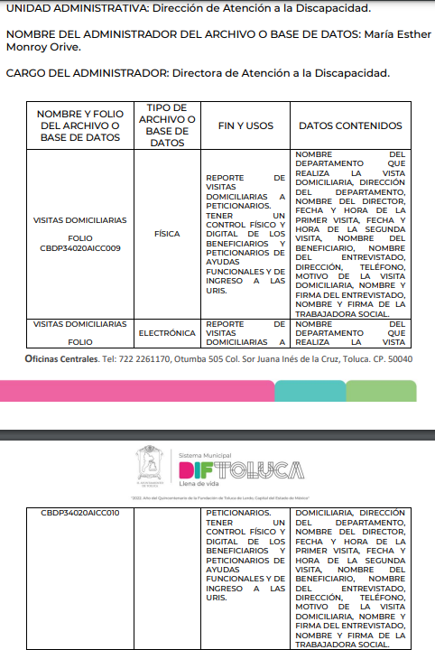
- Tal y como se aprecia, el Sujeto Obligado asumió generar, administrar y poseer bases de datos personales, tan es así que entregó un listado de cada base de datos que se tiene por área administrativa, asimismo, señaló si estas se encuentran físicas o electrónicas.

- Es necesario traer a contexto lo que dispone la Ley de Protección de Datos Personales en Posesión de los Sujetos Obligados del Estado de México y Municipios en el artículo 4, fracción VI, el cual es lo siguiente:

Glosario

Artículo 4. Para los efectos de esta Ley se entenderá por:
…

VI. Base de Datos: al conjunto de archivos, registros, ficheros, condicionados a criterios determinados con independencia de la forma o modalidad de su creación, tipo de soporte, procesamiento, almacenamiento, organización y acceso.
…

- Entendiendo que una base de datos es un conjunto de registros que se relacionan con un tema específico. De la información proporcionada por el Sujeto Obligado, se tienen distintas bases de datos, a saber, libro de inscripciones; expedientes, padrón de beneficiarios, visitas domiciliarias, entre otras; tal y como se aprecia, son bases de datos que se derivan del ejercicio de las atribuciones, funciones y competencias del Sistema Municipal para el Desarrollo Integral de la Familia de Toluca, en consecuencia, si pueden ser de conocimiento público, a través de una versión pública que deje a la vista la información de interés para el particular, tales como:

- Padrón de Beneficiarios;
- Apoyos otorgados;
- Apoyos Funcionales; y
- Padrón de Beneficiarios paquetes de semilla;

- Esto, toda vez que al haber recibido algún apoyo por parte del Sujeto Obligado o estar dentro del padrón de beneficiarios, es información que se encuentra dentro de las obligaciones de transparencia común contemplada en el artículo 92, fracción XIV inciso p) de la Ley de Transparencia y Acceso a la Información Pública del Estado de México y Municipios:

Artículo 92. Los sujetos obligados deberán poner a disposición del público de manera permanente y actualizada de forma sencilla, precisa y entendible, en los respectivos medios electrónicos, de acuerdo con sus facultades, atribuciones, funciones u objeto social, según corresponda, la información, por lo menos, de los temas, documentos y políticas que a continuación se señalan:
…
XIV. La información de los programas de subsidios, estímulos y apoyos, en el que se deberá informar respecto de los programas de transferencia, de servicios, de infraestructura social y de subsidio, en los que se deberá contener lo siguiente:
…
p) Padrón de beneficiarios mismo que deberá contener los siguientes datos: nombre de la persona física o denominación social de las personas jurídicas colectivas beneficiadas, el monto, recurso, beneficio o apoyo otorgado para cada una de ellas, unidad territorial, en su caso, edad y sexo.

- Asimismo, el artículo 23 fracción X y penúltimo párrafo de la citada Ley, refiere los siguiente:

Capítulo III
De los Sujetos Obligados

Artículo 23. Son sujetos obligados a transparentar y permitir el acceso a su información y proteger los datos personales que obren en su poder:

X. Cualquier persona física o jurídico colectiva que reciba y ejerza recursos públicos en el ámbito estatal o municipal; y
Los sujetos obligados deberán hacer pública toda aquella información relativa a los montos y las personas a quienes entreguen, por cualquier motivo, recursos públicos, así como los informes que dichas personas les entreguen sobre el uso y destino de dichos recursos.

- Es imperante conocer la información de aquellas personas que reciben recursos públicos, ya sea en dinero o en especie, por lo que, al ser beneficiarios de algún programa social o al haber recibido algún apoyo, su información no es susceptible de clasificarse en totalidad, ya que existe un interés colectivo de conocer el destino de los recursos públicos y transparentar esta información favorece a la rendición de cuentas, por lo que es procedente su entrega en una correcta versión pública que deje a la vista la información que es de interés para el particular.

- No obstante, el Sujeto Obligado deberá de clasificar como información confidencial, las bases de datos que no correspondan a los supuestos anteriormente referidos, para tal efecto deberá estar a lo dispuesto en el Considerando QUINTO de la presente resolución.

- Por último y no menos importante, el Particular solicitó el documento de seguridad del Sujeto Obligado. Este último clasificó en su totalidad el documento de seguridad, conforme al artículo 37 de la Ley de Protección de Datos Personales en Posesión de los Sujetos Obligados del Estado de México y Municipios.

- La Ley General de Protección de Datos Personales en Posesión de Sujetos Obligados en el artículo 35 establece lo siguiente:

“Artículo 35. De manera particular, el responsable deberá elaborar un documento de seguridad que contenga, al menos, lo siguiente:

I. El inventario de datos personales y de los sistemas de tratamiento;
II. Las funciones y obligaciones de las personas que traten datos personales;
III. El análisis de riesgos;
IV. El análisis de brecha;
V. El plan de trabajo;
VI. Los mecanismos de monitoreo y revisión de las medidas de seguridad, y
VII. El programa general de capacitación.” (Sic)

- En ese contexto, se debe de entender por mediadas de seguridad al “conjunto de acciones y actividades, controles o mecanismos administrativos, técnicos y físicos que permitan proteger los datos personales” tomando en cuenta los siguientes factores:



- A través de los siguientes mecanismos:
- Políticas internas para la gestión y tratamiento de los datos personales.
Para crear políticas internas referentes a la gestión y tratamiento de los datos personales, se deben observar los artículos 47 y 56 de los Lineamientos Generales, en primer término se deben elaborar e implementar políticas y programas de protección de datos personales, cuyo objeto sea establecer las directrices, la operación y el control de los procesos de tratamiento de datos realizado en ejercicio de sus atribuciones y funciones, a efecto de proteger los datos personales de una manera sistemática y continua.

El Comité de Transparencia, deberá aprobar, coordinar y supervisar las políticas y el programa de protección de datos del responsable, éste a su vez deberá destinar recursos de conformidad con la normatividad que le resulte aplicable para la implementación y cumplimiento de dicho programa y las políticas.

Entre los puntos que deben contener las políticas internas de gestión y tratamiento de los datos personales están las siguientes:

➢ Cumplimiento de todos los principios, deberes, derechos y obligaciones.
➢ Responsabilidades específicas de los involucrados en el tratamiento de los datos.
➢ Sanciones en caso de incumplimiento.
➢ Identificar el ciclo de vida de los datos personales, esto debe realizarse de conformidad con la Ley General de Archivos y la normatividad aplicable a cada sujeto obligado, para lo cual deberá contar con su catálogo de disposición documental.
➢ El proceso para el establecimiento de los mecanismos y medidas de seguridad. ➢ La atención de las solicitudes para el ejercicio de derechos ARCO.

Cabe destacar que las políticas internas para la gestión de los datos personales deben establecer el compromiso de cumplir con la legislación en la materia, por parte de todos los involucrados en el tratamiento a su vez que ésta debe ser comunicada.

- El inventario de datos personales y de los sistemas de tratamiento.
Es necesario elaborar un inventario con la información de cada tratamiento de datos que realice el responsable, que contenga un catálogo de medios físicos y electrónicos, finalidades, tipo de datos tratados, formatos de almacenamiento, lista de los servidores públicos que tienen acceso al tratamiento, en su caso, nombre o razón social del encargado, así como de los destinarios de las transferencias.

También deberá considerar el ciclo de vida de los datos personales conforme a lo siguiente:

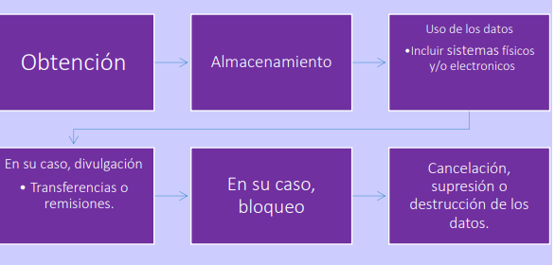
En efecto, realizar el inventario de datos personales implica llevar a cabo un diagnóstico de los datos personales y sistemas de tratamiento que se encuentran bajo resguardo del sujeto obligado, identificando los siguientes elementos relevantes:
1. Cada uno de los procesos en los que la unidad administrativa trata datos personales.
2. La unidad administrativa que está a cargo del proceso en donde se tratan los datos personales, según las atribuciones o facultades normativas.
3. De acuerdo con el ciclo de vida de los datos personales, se debe identificar:
I. ¿Cómo se obtienen los datos personales?
II. ¿Qué tipo de datos personales se tratan? ¿Son sensibles?
III. ¿Dónde se almacenan los datos personales?
IV. ¿Para qué finalidades se utilizan los datos personales?
V. ¿Quién tiene acceso a la base de datos o archivos y a quién se comunican los datos personales al interior de la organización?
VI. ¿Intervienen encargados en el tratamiento de los datos personales?
VII. ¿Qué transferencias se realizan o se podrían realizar de los datos personales y con qué finalidad?
VIII. ¿Se difunden los datos personales?
X. ¿Cuál es el plazo de conservación de los datos personales?

Ejemplo:

http://inicio.ifai.org.mx/DocumentosdeInteres/AnexosDocumentoOrientador.zip

Anexo1



- Las funciones y obligaciones de las personas que traten datos personales

Para definir las funciones y obligaciones del personal involucrado en el tratamiento de datos personales, se debe atender lo que establece el artículo 57 de Los Lineamientos Generales, que estipula que se deberán establecer y documentar los roles y responsabilidades para todos aquellos que intervienen en el tratamiento de los datos personales dentro de la organización del sujeto obligado.
Además, se debe contar con mecanismos para asegurar que todas las personas involucradas en el tratamiento conozcan sus funciones para el cumplimiento de los objetivos del sistema de gestión, y las consecuencias en caso de incumplimiento.

- El análisis de riesgos.
Para realizar un análisis de riesgo, se deben identificar escenarios de riesgo, tomando en consideración las amenazas y vulnerabilidades existentes para los datos personales. Asimismo, el artículo 32 de la Ley General establece una serie de medidas de seguridad que debe considerar el responsable para su implementación, que por su importancia se transcriben:

“Artículo 32. Las medidas de seguridad adoptadas por el responsable deberán considerar:

I.El riesgo inherente a los datos personales tratados;
II. La sensibilidad de los datos personales tratados;
III. El desarrollo tecnológico;
IV. Las posibles consecuencias de una vulneración para los titulares;
V. Las transferencias de datos personales que se realicen;
VI. El número de titulares;
VII. Las vulneraciones previas ocurridas en los sistemas de tratamiento, y
VIII. El riesgo por el valor potencial cuantitativo o cualitativo que pudieran tener los datos personales tratados para una tercera persona no autorizada para su posesión.”

Respecto del análisis de riesgo, su cumplimiento se debe realizar considerando lo establecido en los Lineamientos Generales que establecen lo siguiente:

➢ Requerimientos regulatorios, códigos de conducta o mejores prácticas para los diferentes sectores.
➢ Definir el ciclo de vida y el valor de los datos personales.
➢ La exposición de los activos involucrados en el tratamiento de los datos.
➢ Las consecuencias en caso de una vulneración de seguridad.

De manera que, el análisis de riesgo implica que el sujeto obligado plantee directrices para tratar el riesgo, considerando los factores citados anteriormente, en función del alcance y objetivos del Sistema de Gestión. Esta actividad incluye realizar una ponderación de los escenarios de riesgo identificados a través de los siguientes pasos:

➢ Identificar activos
➢ Identificar amenazas
➢ Identificar vulnerabilidades
- El análisis de brecha.
Es importante que los sujetos obligados en su carácter de responsables, establezcan y mantengan medidas de seguridad de carácter administrativo, físico y técnico para la protección de los datos personales, con la finalidad de garantizar la confidencialidad, integridad y disponibilidad de los datos, protegiendo los mismos contra daño, perdida, alteración, destrucción o una utilización no autorizada de los mismos.

La Ley General define las medidas de seguridad como el conjunto de acciones y actividades, controles o mecanismos administrativos, técnicos y físicos que permitan proteger los datos personales; cada una de estas medidas de seguridad se definen legalmente de la siguiente manera:
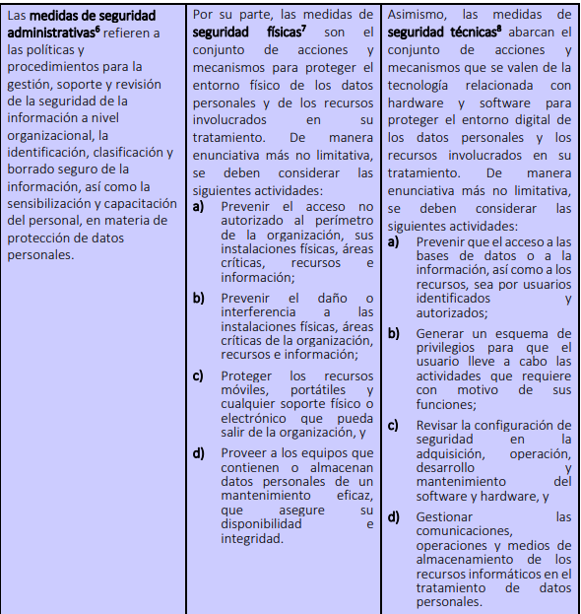

➢ Medidas de seguridad existentes y efectivas
➢ Medidas de seguridad faltante
➢ La existencia de nuevas medidas de seguridad que pudieran remplazar a las actuales.

Visto lo anterior, cabe destacar que el análisis de brecha se refiere al proceso de evaluación de las medidas de seguridad administrativas, físicas y técnicas, existentes y las que operan correctamente en la organización, contra las que serían necesarias tener para mitigar los riesgos de seguridad identificados en el análisis previo, así como las nuevas medidas de seguridad que podrían reemplazar a uno o más controles implementados actualmente.

- El plan de trabajo.
Una vez realizados los análisis correspondientes entre los que se encuentran los de riesgos y de brecha, se debe elaborar un plan de trabajo con la finalidad de implementar las medidas de seguridad faltantes, así como para el cumplimiento cotidiano de las políticas de tratamiento de los datos personales.

Para ello, se deben priorizar las medidas de seguridad más relevantes e inmediatas a establecer, habrá de considerarse los recursos económicos y humanos con los que cuenta el responsable para el cumplimiento, como todo plan de trabajo es indispensable que se fijen fechas compromiso, personas a cargo de su cumplimiento y para su implementación.

- Los mecanismos de monitoreo y revisión de las medidas de seguridad.
Como parte de la evaluación de las políticas implementadas en materia de seguridad y tratamiento de los datos personales, debe monitorearse y revisarse las medidas de seguridad, al respecto los Lineamientos Generales establecen que debe supervisarse lo siguiente:
➢ Nuevos activos gestionados;
➢ Modificaciones necesarias;
➢ Nuevas amenazas dentro o fuera de la organización;
➢ Posibilidad de nuevas vulneraciones, por las amenazas correspondientes;
➢ Vulneraciones identificadas para determinar amenazas nuevas;
➢ Impacto de amenazas valoradas, vulnerabilidades y riesgos en conjunto;
➢ Incidentes y vulneraciones de seguridad ocurridas.

De conformidad con la Ley General se consideran como vulneraciones de seguridad las siguientes:

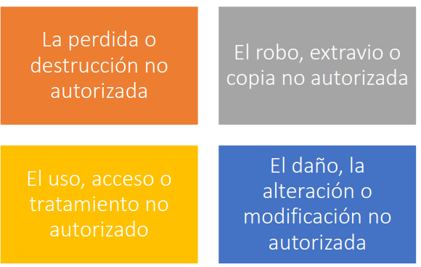

Dicho lo anterior, el monitoreo y revisión de las medidas de seguridad es el proceso de supervisar el funcionamiento del sistema de gestión y evaluar los objetivos, políticas, procesos y procedimientos establecidos en el mismo, con el fin de cumplir con la legislación en protección de datos personales.

De igual forma, para llevar a cabo dicha revisión de manera efectiva, es necesario monitorear continuamente los eventos que señala el artículo 63 de los Lineamientos Generales.

De tal manera que, cuando el sujeto obligado sufra alguna vulneración a la seguridad, éste deberá actuar conforme a lo dispuesto en los artículos 37, 38, 39, 40 y 41 de la Ley General. Asimismo, para el caso de las notificaciones sobre vulneraciones, deberá observar los artículos 66, 67 y 68 de los Lineamientos Generales.

- El programa general de capacitación.
Como parte de las actividades interrelacionadas también se encuentra la capacitación, el diseñar e implementar programas a corto, mediano y largo plazo, para los involucrados en el tratamiento de los datos personales, atendiendo a sus roles, funciones y responsabilidades asignados.

Por lo tanto, a fin de contar con personal consciente de sus responsabilidades y deberes respecto de la protección de datos personales, se deben establecer y mantener programas de capacitación considerando las siguientes etapas:

1. Concienciación: programas a corto plazo para la difusión en general de la protección de datos personales en la organización.
2. Entrenamiento: programas a mediano plazo que tienen por objetivo capacitar al personal de manera específica respecto a sus funciones y responsabilidades en el tratamiento y seguridad de los datos personales.
3. Educación: programa general a largo plazo que tiene por objetivo incluir la seguridad en el tratamiento de los datos personales dentro de la cultura de la organización.

- Así, por cuanto hace al Documento de Seguridad solicitado, es necesario establecer que se entiende “como el instrumento que describe y da cuenta de manera general sobre las medidas de seguridad técnicas, físicas y administrativas adoptadas por el responsable para garantizar la confidencialidad, integridad y disponibilidad de los datos personales”

- Es así que, es importante precisar que las medidas de seguridad aplicables a los sistemas de datos personales por parte de los sujetos obligados, son información de carácter confidencial por mandato expreso del artículo 43 de la Ley de Protección de Datos Personales en Posesión de Sujetos Obligados del Estado de México y Municipios, toda vez que la puesta a disposición de las mismas pueden causar una alteración, perdida, destrucción o el uso, transferencia, acceso o cualquier tratamiento no autorizado o ilícito a la información que se encuentra en tratamiento en las bases y sistemas de datos personales del Sujeto Obligado.

- En ese contexto, es de señalar que si bien es cierto, el SUJETO OBLIGADO en la respuesta inicial señaló que era información confidencial, lo cierto es que este Órgano Garante determina que no es procedente la clasificación total del documento de seguridad, ya que el sustento legal que fundamenta el Sujeto Obligado, es aplicable únicamente para las medidas de seguridad, siendo estas sólo un componente del Documento de Seguridad.

- Atento a lo anterior la el Artículo 49 de la Ley de Protección de Datos Personales en Posesión de Sujetos Obligados del Estado de México y Municipios, que habla del contenido del documento de seguridad, estipula lo siguiente:

“Artículo 49. El documento de seguridad deberá contener como mínimo lo siguiente:
…
II. Respecto de las medidas de seguridad implementadas deberá incluir lo siguiente:
…
c) Bitácoras para acceso, operación cotidiana y violaciones a la seguridad de los datos personales.
…”
Énfasis añadido

- En este sentido, la Ley estatal en la materia describe el contenido de la Bitácora de Violaciones a la Seguridad de los Datos Personales, en su artículo 53, que a continuación se menciona:

Artículo 53. El responsable llevará una bitácora de las violaciones a la seguridad, de manera conjunta o separada con la bitácora de incidentes, en la que se describa la violación, la fecha en que ocurrió, el motivo de ésta y las acciones correctivas implementadas de forma inmediata y definitiva.”

- A su vez, es de destacar que, en términos de lo dispuesto por los artículos 4, fracciones XVIII, XXX y XXXI de la Ley de Protección de Datos Personales en Posesión de Sujetos Obligados del Estado de México y Municipios, las medidas de seguridad técnicas, físicas y administrativas son las políticas y procedimientos que permiten proteger los datos personales que se encuentran bajo resguardo, dichas medidas se encuentran contenidas en el documento de seguridad.

- Derivado de esta normatividad, queda especificado que las bitácoras para acceso, operación cotidiana y violaciones a la seguridad de los datos personales es un documento que, a su vez, forma parte del Documento de Seguridad, motivo por el cual se invoca nuevamente lo estipulado en el Artículo 43, segundo párrafo, que fue anteriormente citado y que deja por sentado que dicha información cuenta con carácter de confidencial, en consecuencia, no es viable que se clasifique en su totalidad el documento de seguridad, toda vez que se ha determinado que este puede ser proporcionado a través de una versión pública, para lo cual, el Sujeto Obligado estará a lo dispuesto en el Considerando Quinto de la presente resolución.

- Entonces, la manifestación del Sujeto Obligado, a través de su respuesta, se aprecia que restringió el derecho del particular a acceder a la información que obra en sus archivos, incumpliendo con lo dispuesto en el artículo 11 de la Ley de Transparencia Local

Artículo 11. En la generación, publicación y entrega de información se deberá garantizar que ésta sea accesible, actualizada, completa, congruente, confiable, verificable, veraz, integral, oportuna y expedita, sujeta a un claro régimen de excepciones que deberá estar definido y ser además legítima y estrictamente necesaria en una sociedad democrática, por lo que atenderá las necesidades del derecho de acceso a la información de toda persona.

Los sujetos obligados garantizarán, en todo momento, que la información generada tenga un lenguaje sencillo para cualquier persona y, en los casos en que así se requiera, realizarán las gestiones necesarias para contar con la traducción a lenguas indígenas, principalmente cuando se trate de aquellas residentes en el Estado de México.

- Asimismo, dicho ordenamiento legal, en el artículo 91 refiere que el acceso a la información pública será restringido excepcionalmente, cuando ésta sea clasificada como reservada o confidencial, en el presente asunto en particular, la restricción que realizó el Sujeto Obligado a la información requerida no se ajusta a un claro régimen de excepciones, toda vez que se ha demostrado que el documento de seguridad puede ser proporcionado a través de una versión pública, clasificando únicamente las medidas de seguridad como información confidencial.

QUINTO. De la versión pública.

Nociones generales.

- Debe destacarse que, debido a la naturaleza de la información solicitada, eventualmente pudiera obrar datos personales susceptibles de protegerse, así como información susceptible de clasificarse como reservada, el Sujeto Obligado deberá de hacer la adecuada versión pública, protegiendo los datos que no son susceptibles de ser proporcionados.

- No pasa desapercibido para este Órgano Garante que los Sujetos Obligados serán responsables de los datos personales en su posesión y que, en caso de localizarse datos concernientes a terceros, éstos no podrán difundir, distribuir o comercializar los datos personales. Cabe destacar que, para la realización de la clasificación de la información, se deben seguir una serie de pasos y procedimientos, por lo que es menester reiterar los mismos:

a) Requisitos previos. | Los artículos 100 y 122 de la Ley Estatal y de la Ley General, respectivamente, señalan que si los Sujetos Obligados determinan que la información actualiza alguno de los supuestos de clasificación, es deber de los titulares de las áreas proponer su clasificación y no del Comité de Transparencia.  Al hacerlo tienen que precisar de qué información se trata, señalando el supuesto de clasificación (confidencialidad o reserva).  Además, se debe señalar el procedimiento, de los tres que establecen los artículos 132 y 106 de la Ley Estatal y General, respectivamente.  El último de estos requisitos previos consiste en que no se pueden emitir acuerdos de carácter general ni particular, esto es, no se puede hacer un acuerdo para clasificar de manera general todos los documentos de un expediente o área, sin individualizar su análisis y tampoco se puede hacer un acuerdo por cada dato que se vaya a clasificar dentro de un documento con diez datos, por ejemplo, susceptibles de ser clasificados.
b) Supuestos de clasificación. | Las disposiciones constitucionales y legales en la materia establecen los dos supuestos generales para clasificar la información: por reserva y por confidencialidad.  Los artículos 116 y 143 de la Ley Estatal y de la Ley General, respectivamente, señalan los supuestos para que la información pueda ser clasificada como confidencial. Mientras que los artículos 105 y 130 de la Ley Estatal y de la Ley General, respectivamente, señalan que la aplicación de estos supuestos debe realizarse de manera restrictiva y limitada, por lo que debe acreditarse que se cumple con esta condición y no se pueden ampliar las excepciones o supuestos de clasificación aduciendo analogía o mayoría de razón.  El Sujeto Obligado debe identificar claramente el tipo de información y hacer un juicio de subsunción o encaje para acreditar que el supuesto de hecho corresponde estrictamente con la hipótesis jurídica. Esto también lo debe de realizar el servidor público habilitado y el titular del área que administra la información.
c) Formalidades para emitir el acuerdo de clasificación. | El Comité de Transparencia, según lo dispuesto en los artículos cuenta con las facultades para aprobar, modificar o revocar la clasificación de la información que haya propuesto.  Es necesario que el acto reúna con los requisitos elementales, entre ellos, que la autoridad que va a emitir el acto de autoridad sea la legalmente facultada para ello.  La decisión de aprobar, modificar o revocar la clasificación deberá de asentarse en un documento que registre la determinación a la que se llegue después de un análisis minucioso a partir de lo propuesto por el Titular del I. área que administra la información, cuyo análisis debe integrarse en la agenda de los asuntos a tratar en las sesiones, se insiste, a partir de las decisiones adoptadas previamente por los titulares de áreas y que son sujetas a control, en primera instancia, por el Comité de Transparencia.
d) Requisitos de fondo del acuerdo de clasificación. | Como se ha señalado antes, al hacer el juicio de subsunción o encaje entre el supuesto de hecho y la hipótesis jurídica, se debe acreditar la estricta correspondencia entre un elemento y otro. Ahora, en esta parte del procedimiento, que se desahoga en sede del Comité de Transparencia, la ley señala que la carga de la prueba, para justificar las restricciones, corresponde a los Sujetos Obligados, por lo que deberán fundar y motivar debidamente la clasificación.  De lo anterior, se desprende que para una correcta clasificación total o parcial, esto es determinar los datos que se suprimen en las versiones públicas, es necesario fundar y motivar, de manera correcta, la clasificación; considerando que todo acto que la autoridad pronuncie en el ejercicio de sus atribuciones, debe expresar los fundamentos legales que le dieron origen y las razones por las que se deben aplicar al caso concreto.  Así, en un acto de autoridad se cumple con la debida fundamentación cuando se cita el precepto legal aplicable al caso concreto y la debida motivación cuando se expresan las razones, motivos o circunstancias que tomó en cuenta la autoridad para adecuar el hecho a los fundamentos de derecho. De este modo, la persona que se sienta afectada pueda impugnar la decisión, permitiéndole una real y auténtica defensa.  En ese mismo sentido, el numeral trigésimo tercero fracción V de los Lineamientos Generales, precisa que para motivar la clasificación se deben acreditar las circunstancias de tiempo, modo y lugar.  Ahora bien, para cada caso además de fundar y motivar, se debe identificar con claridad que datos contenidos en las documentales que son susceptibles de suprimirse, por ejemplo; Clave Única de Registro de Población (CURP), Registro Federal de Contribuyentes (R.F.C.), claves de seguros, préstamos o descuentos personales, secretos bancario, fiduciario, industrial, comercial, fiscal, bursátil y postal, cuya titularidad corresponda a particulares, entre otros.
e) Condiciones especiales de la clasificación de la información como confidencial. | Los artículos 148 y 120 de la Ley Estatal y de la Ley General, respectivamente, establecen que aun tratándose de datos personales, se podrán proporcionar, incluso sin solicitar el consentimiento de su titular.  En el caso de lo señalado en la fracción IV, será el Instituto quien deba aplicar la prueba de interés público, considerando también que como recientemente ha discutido la Suprema Corte de Justicia de la Nación, los servidores públicos nos encontramos sujetos a un régimen menor de protección.  Pero si la información que se pretende clasificar como confidencial no se encuentra en los supuestos de los artículos señalados y es posible, se deberá consultar al titular de los datos si permite o no el acceso. De no ser posible, la realización de la consulta, procede, fundando y motivando, la clasificación.

- Si el servidor público incumple con estas formalidades y entrega la información sin proteger los datos personales incumple con lo que estipula las disposiciones legales establecidas, asimismo que si entrega un documento testado sin el debido acuerdo de clasificación.

- Por lo anteriormente expuesto y fundado, este ÓRGANO GARANTE emite los siguientes:

R E S O L U T I V O S

PRIMERO. Resultan parcialmente fundadas las razones o motivos de inconformidad hechos valer en el recurso de revisión 13313/INFOEM/IP/RR/2022 en términos de los Considerandos CUARTO y QUINTO de la presente resolución.

SEGUNDO. Se MODIFICA la respuesta y se ORDENA al Sistema Municipal Para el Desarrollo Integral de la Familia de Toluca entregar vía Sistema de Acceso a la Información Mexiquense (SAIMEX, en versión pública, la siguiente información:

- Bases de datos actualizadas al veintiséis de junio de dos mil veintidós; y,
- Documento de seguridad al veintiséis de junio de dos mil veintidós.

Para efectos de lo anterior se deberá emitir el Acuerdo del Comité de Transparencia en términos de los artículos 49 fracción VIII y 132 fracción II de la Ley de Transparencia y Acceso a la Información Pública del Estado de México y Municipios, en el que funde y motive las razones sobre los datos que se supriman o eliminen dentro del soporte documental respectivo objeto de las versiones públicas que se formulen y se ponga a disposición de la parte recurrente.

TERCERO. Notifíquese al Titular de la Unidad de Transparencia del SUJETO OBLIGADO, para que conforme a los artículos 186 último párrafo, 189 párrafo segundo y 199 de la Ley de Transparencia y Acceso a la Información Pública del Estado de México y Municipios, vigente, dé cumplimiento a lo ordenado dentro del plazo de diez días hábiles, debiendo rendir a este Instituto el informe de cumplimiento de la resolución en un plazo de tres días hábiles posteriores.

CUARTO. Notifíquese al RECURRENTE la presente resolución a través del Sistema de Acceso a la Información Mexiquense (SAIMEX)

QUINTO. Se hace del conocimiento del RECURRENTE que, de conformidad con lo establecido en el artículo 196 de la Ley de Transparencia y Acceso a la Información Pública del Estado de México y Municipios, en caso de que considere que la resolución le cause algún perjuicio podrá impugnarla vía juicio de amparo en los términos de las leyes aplicables.
ASÍ LO RESUELVE, POR UNANIMIDAD DE VOTOS, EL PLENO DEL INSTITUTO DE TRANSPARENCIA, ACCESO A LA INFORMACIÓN PÚBLICA Y PROTECCIÓN DE DATOS PERSONALES DEL ESTADO DE MÉXICO Y MUNICIPIOS, CONFORMADO POR LOS COMISIONADOS JOSÉ MARTÍNEZ VILCHIS; MARÍA DEL ROSARIO MEJÍA AYALA; SHARON CRISTINA MORALES MARTÍNEZ; LUIS GUSTAVO PARRA NORIEGA Y GUADALUPE RAMÍREZ PEÑA, EN LA DÉCIMA SEGUNDA SESIÓN ORDINARIA CELEBRADA EL VEINTINUEVE (29) DE MARZO DE DOS MIL VEINTITRÉS, ANTE EL SECRETARIO TÉCNICO DEL PLENO ALEXIS TAPIA RAMÍREZ.

Convención Americana sobre Derechos Humanos. Artículo 13.
Constitución Política de los Estados Unidos Mexicanos. Artículo sexto, sección A, fracción I.
Corte Interamericana de Derechos Humanos. Caso Claude Reyes y otros vs. Chile. Sentencia de 19 de septiembre de 2006. Serie C. No. 151. Párr. 86.
Ibídem. Parr. 87.
Ley de Transparencia y Acceso a la Información Pública del Estado de México y Municipios. Artículo 9. … II. Eficacia: Obligación del Instituto para tutelar, de manera efectiva, el derecho de acceso a la información; …
En Perú la Ley del Procedimiento Administrativo General LEY N° 27444 señala: “1.7 Principio de presunción de veracidad.- En la tramitación del procedimiento administrativo, se presume que los documentos y declaraciones formulados por los administrados en la forma descrita por esta Ley, responden a la verdad de los hechos que ellos afirman. Esta presunción admite prueba en contrario.”
Artículo 47 y 56 de los Lineamientos Generales de Protección de Datos Personales para el Sector Público. https://colaboracion.uv.mx/rept/files/2018/08/066/LinamientosGeneralesDatosPersonales.pdf
Artículos 58 y 59 de los de los Lineamientos Generales de Protección de Datos Personales para el Sector Público. https://colaboracion.uv.mx/rept/files/2018/08/066/LinamientosGeneralesDatosPersonales.pdf
Artículo 60 de los de los Lineamientos Generales de Protección de Datos Personales para el Sector Público. https://colaboracion.uv.mx/rept/files/2018/08/066/LinamientosGeneralesDatosPersonales.pdf
Artículo 63 de los Lineamientos Generales
https://home.inai.org.mx/wp-content/documentos/DocumentosSectorPublico/_GuiaPrincipiosDeberes.pdf

